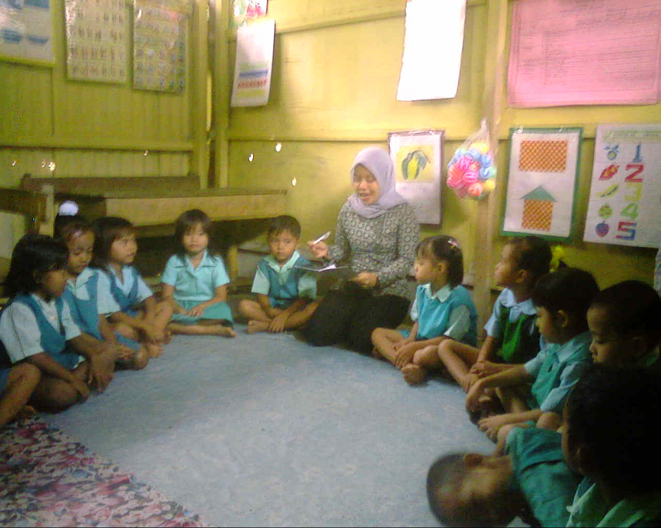
Gambar 1: Guru mengabsen anak-anak

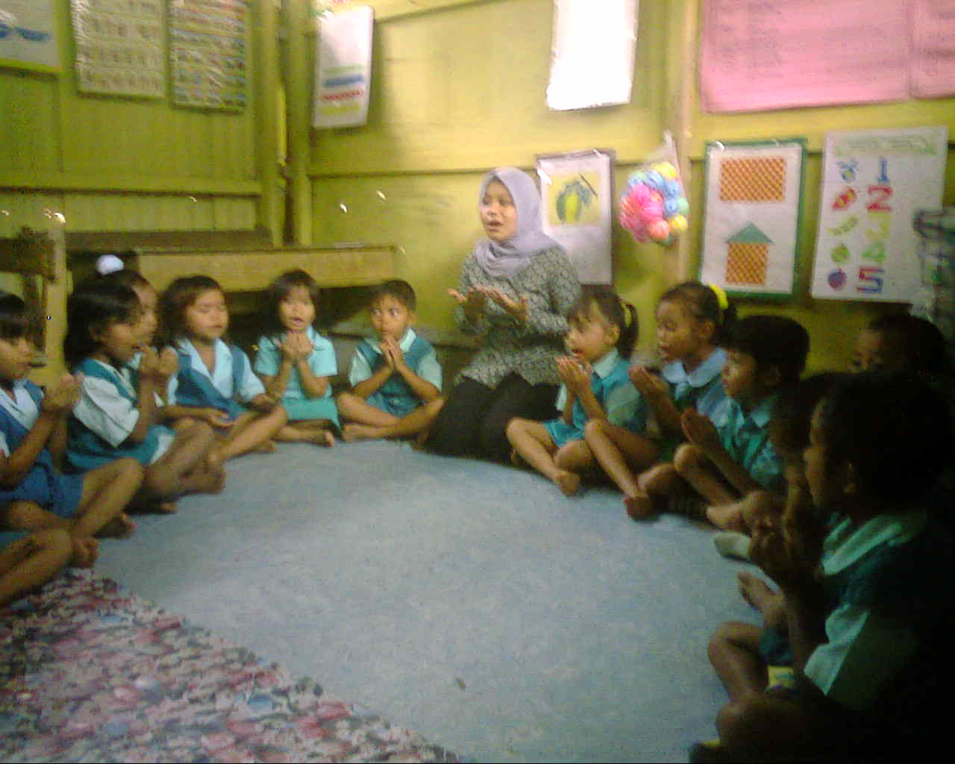
Gambar 2: Guru dan anak-anak berdoa

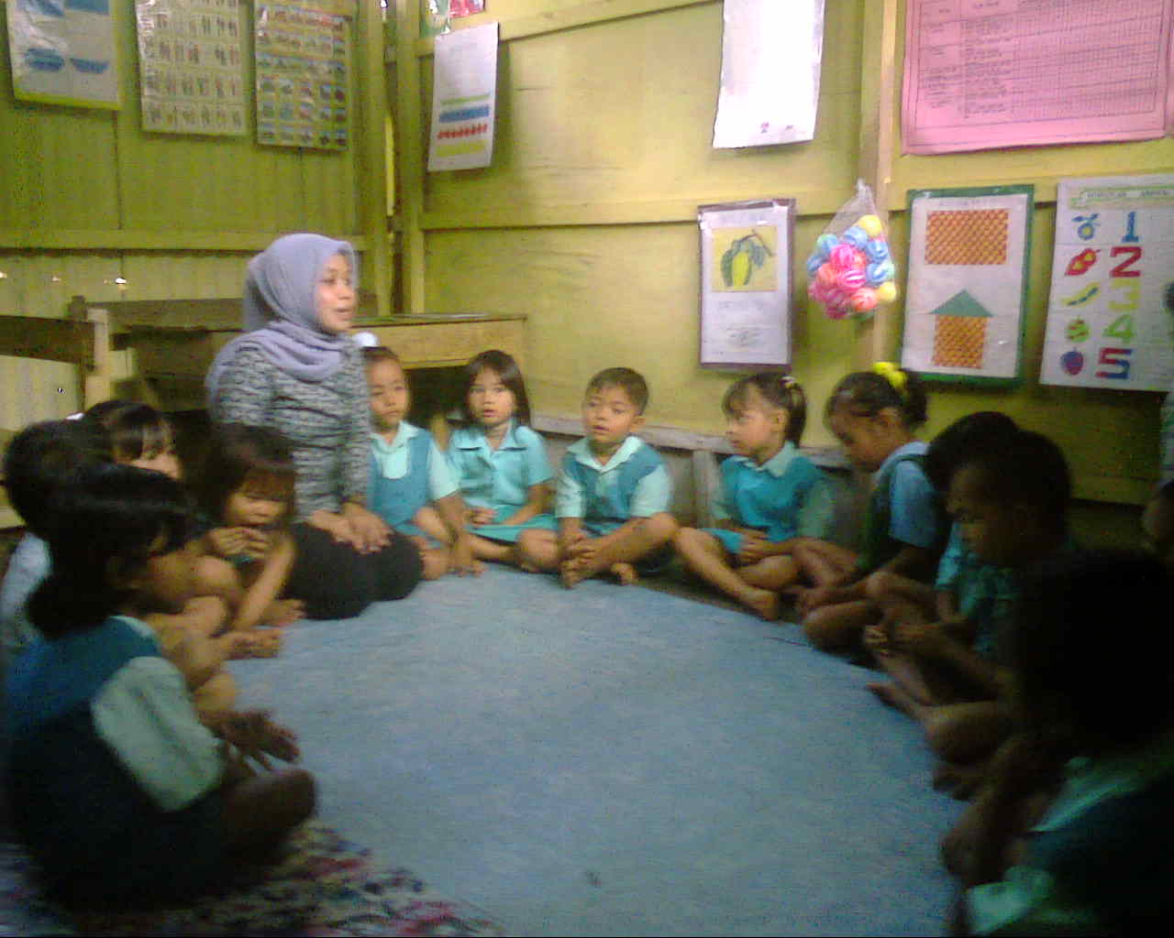
Gambar 3: Guru sedang bercakap-cakap dengan anak

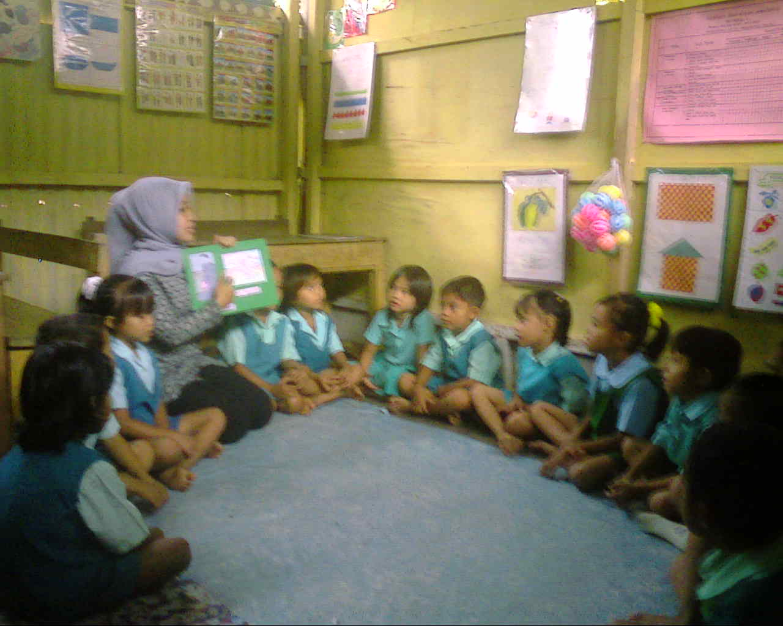

Gambar 4: Guru menjelakan materi yang dibawakan dengan media

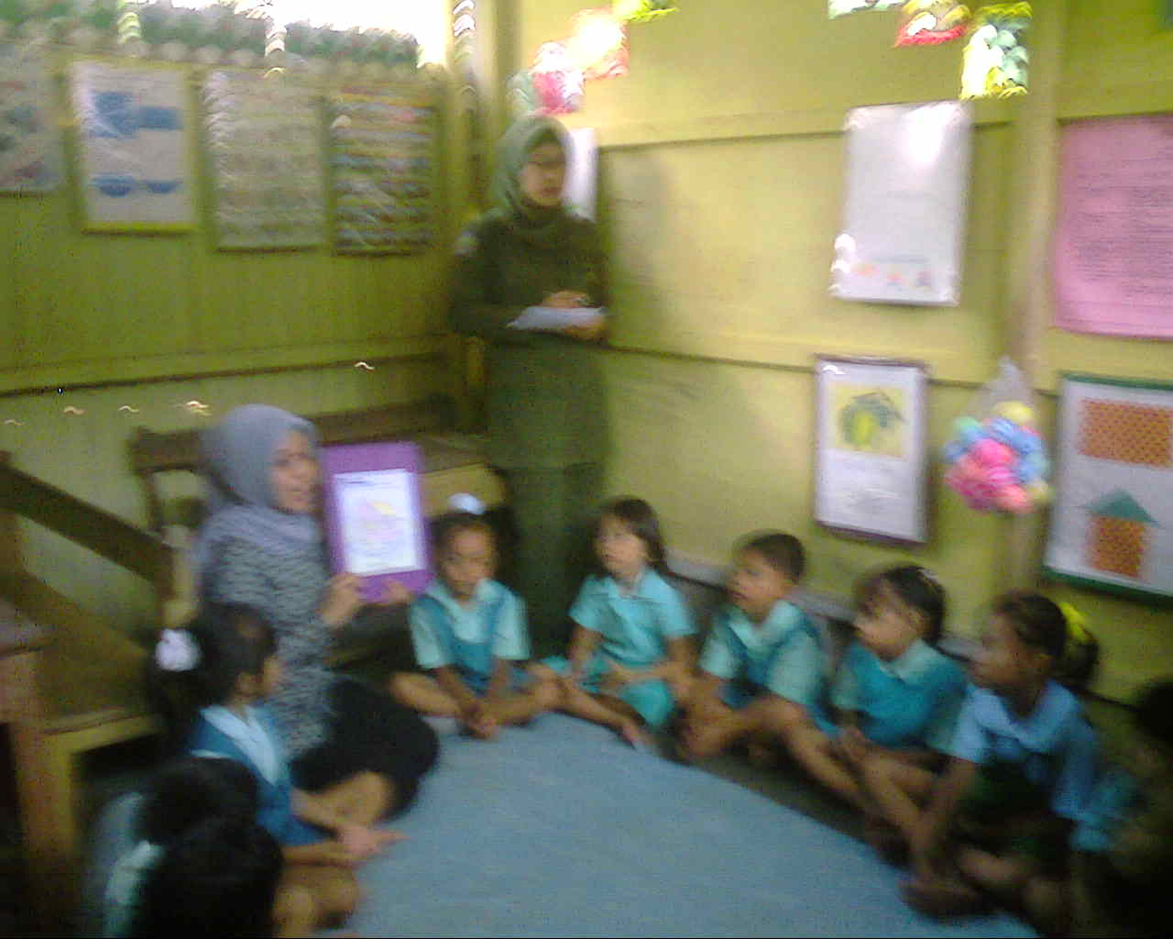

Gambar 5: Peneliti menilai dan memperhatikan cara guru menjelaskan materi

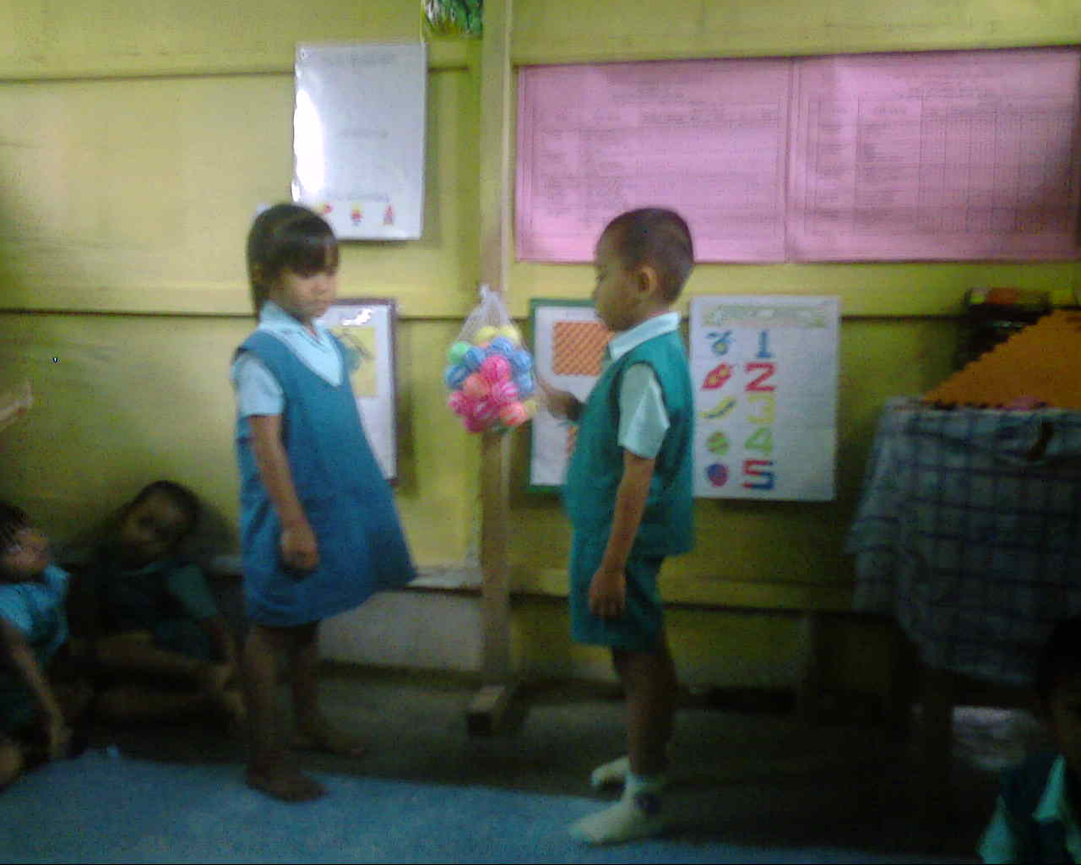
Gambar 6: Anak naik ke depan kelas untuk bercakap-cakap secara berpasangan
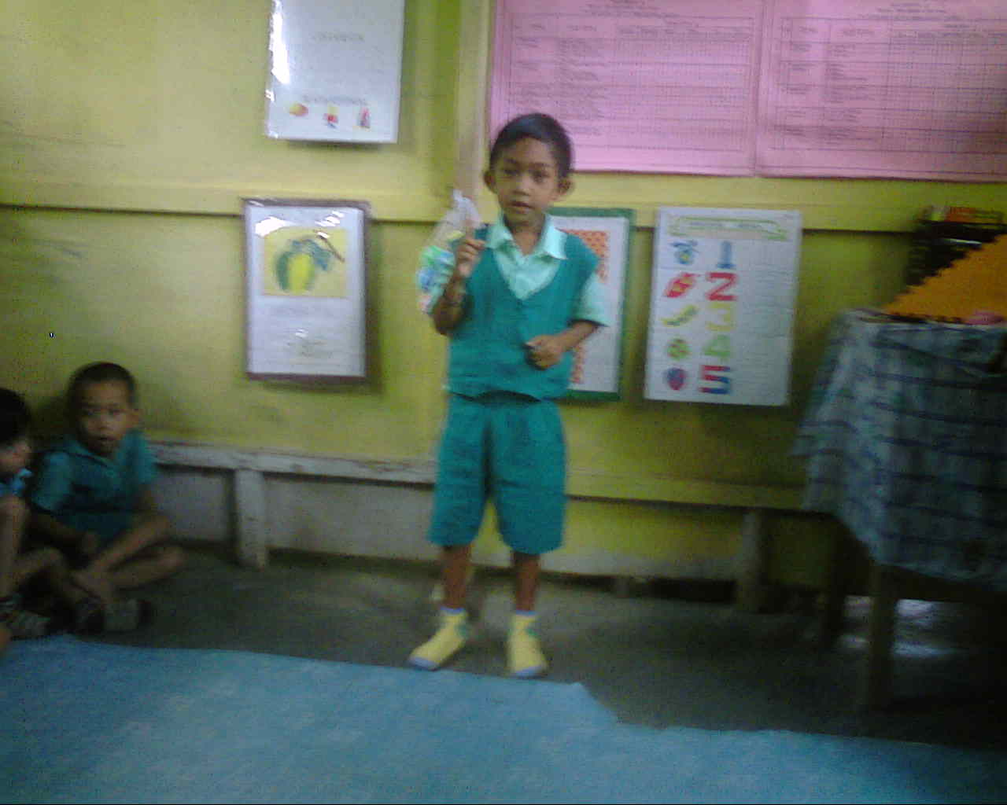
Gambar 7: Anak naik ke depan kelas secara individu

RIWAYAT HIDUP
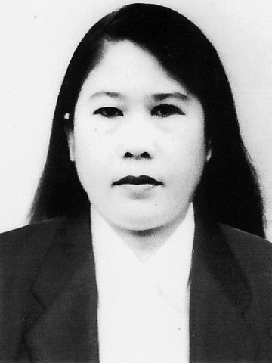
Amiratna lahir di Allimbangeng (Soppeng) tanggal 31 Desember 1969, penulis merupakan anak ke-2 dari 5 bersaudara, buah hati dari pasangan Talib dengan Hasna. Penulis menempuh pendidikan Dasar Negeri Allimbangeng Kecamatan Lilirilau Kabupaten Soppeng pada tahun 1997 dan
tamat pada tahun 1983. Penulis melanjutkan sekolahLanjutan Tingkat Pertama di SLTP Negeri Cabenge dan tamat pada tahun 1986, pada tahun yang sama penulis melanjutkan di SMA Negeri 1 Cangadi Kabupaten Soppeng dan tamat pada tahun 1989. Penulis melanjutkan studi pada salah satu universitas, yaitu STAI-AL-Gazali Soppeng pada tahun 1999 dan selesai pada tahun 2001. Tahun 2007 penulis melanjutkan pendidikan studi pada salah satu Universitas Negeri Makassar dan mengambil jurusan PGPAUD dan saat ini sementara dalam tahap penyelesaian. Pada tahun 2005 terangkat sebagai Guru Bantu Nasional hingga tahun 2007. Pada tahun yang sama terangkat menjadi CPNS dan ditempatkan di TK PETTA MARILALENGE TALEPU. Pada tahun 2008 menjadi PNS di TK PETTA MARILALENGE TALEPU sampai sekarang

